Sewer Escape

Samachiș Eduard-Iulian

1208A

Proiectarea contextului:

Cookie, protagonistul nostru, este un simplu motan portocaliu care nu are parte de prea multă aventură. Însă lucrurile urmau să se schimbe.

Iată că, într-o zi obișnuită, pe când Cookie abia ce făcuse încălzirea penrtu antrenamentele de prins șoareci, pe lângă o gură mică de canalizare se afla a fi, la prima vedere, un șoricel. O pradă perfectă pentru un prim exercițiu. Al nostru motan nu a stat pe gânduri și, cu ghearele pregătite, a alergat înspre el. Șoricelul, observând atacul, a alergat repede în canalizare și, după el, Cookie.

Motanul portocaliu se trezește amețit de jos. Ce s-a întâmplat? Canalizarea în care nimerise era punctul principal de legare a întregii rețele de salubritate a orașului. Era uriașă. Căzând de la câțiva metri pe o conductă, era aproape să încheie una din cele 9 vieți.

Uitându-se pierdut împrejur, vede în depărtare șoricelul care de fapt era un pui de șobolan. Nu orice șobolan, ci fiul conducătorului celor din canalizare. Atât a auzit de la el: ”Nu ieși viu de aici!”.

În ziua aceea Cookie își începea marea aventură a vieții sale. Va reuși să treacă de inamici și să găsească o cale de ieșire?

Proiectarea sistemului:

Jocul este un platformer cu perspectiva 2D din lateral. În joc vor apărea zone cu diferite interacțiuni:

* Zonele cu apă permit personajului să înoate;
* Zonele înguste sunt accesibile prin strecurarea personajului;
* Zonele cu scări vor permite cățăratul;
* Zonele care nu pot fi ocolite printr-o singură săritură permit abilitatea de a face parkour;
* Zonele cu țepi iau o viață personajului;
* Atacul inamicilor iau o viață personajului.

Fiecare viață pierdută a personajului (din cele 3 care se dau la începutul unui nivel) vor reseta poziția caracterului la zona de start, sub conducta principală. Dacă se vor pierde toate viețile pe parcursul unui nivel, jocul se va relua de la nivelul 1.

Jucătorul va trebui să treacă fiecare nivel, ca în final să evadeze din canalizare. Antagoniștii – șobolanii din canal – vor reprezenta piedica principală în traversarea unui nivel, aceștia trăgând cu arma și îngreuna drumul spre ieșire.

Inamicii trag cu arma atunci când personajul intră în raza lor vizuală, în restul timpului aceștia patrulând pe o anumită zonă. Jucătorul poate sări peste focurile inamicilor.

Fiecare nivel conținte o superputere simbolizată printr-o lăbuță de pisică. Odată culeasă, superputerea permite jucătorului să omoare un inamic dintr-o lovitură. Altfel, sunt necesare 3 lovituri pentru ca un inamic să fie doborât. În dreapta-sus va apărea iconița superputerii, dacă a fost găsită.

Pentru a trece la nivelul următor, e necesară găsirea cleștelui ce va fi folosit pentru deblocarea conductei, prin tăierea grilajului. Acesta se află la unul din inamici, astfel jucătorul va fi nevoit să se lupte până găsește cleștele. În dreapta-sus va apărea iconița lui, dacă a fost găsit.

La nivelul final va trebui să se confrunte cu regele șobolanilor, care îl va provoca la un duel 1 vs. 1. Acesta va avea 10 vieți, însă dacă jucătorul găsește superputerea, va muri din 5 lovituri. Dificultatea constă în faptul că împușcă cu o rapiditate mai mare, astfel fiind mai greu de ucis. Dacă regele va fi învins, motanul va ieși din canalizare și se va întoarce acasă, jucătorul câștigând.

Scorul reprezintă durata de finalizare a jocului, exprimată în secunde. Astfel, un scor cât mai mic poziționează jucătorul în topul clasamentului.

Personajul principal se va controla cu ajutorul tastaturii și va avea abilități precum: săritul, mersul simplu, alergatul, înotatul, târâtul în locuri simple, cățăratul, atacatul.

|  |  |
| --- | --- |
| ***Tastă*** | ***Comandă*** |
| ***W***  ***Space*** | ***Săritură***  ***Cățărat***  ***Ridicare în picioare*** |
| ***A*** | ***Deplasare stânga*** |
| ***D*** | ***Deplasare dreapta*** |
| ***S*** | ***Poziție de mers târâș*** |
| ***Left Mouse Button*** | ***Atac*** |
| ***Esc*** | ***Pauză joc*** |
| ***Shift + A / S*** | ***Alergatul în stânga / dreapta***  ***(în poziția normală, în picioare)*** |

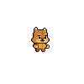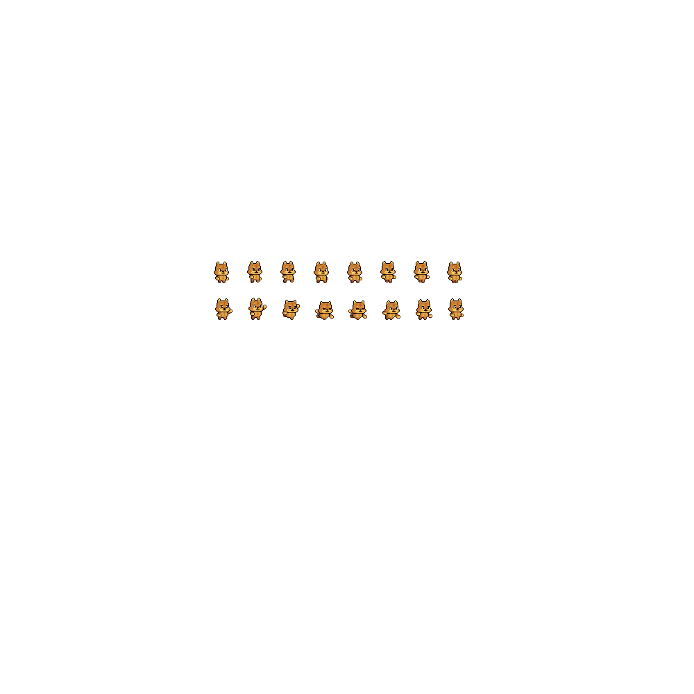

Proiectarea conținutului:

Personajul principal – Cookie – și animațiile pentru mers în picioare și atac:

Inamicii – animația pentru mers și atac:

* Șobolanii normali:

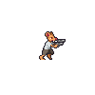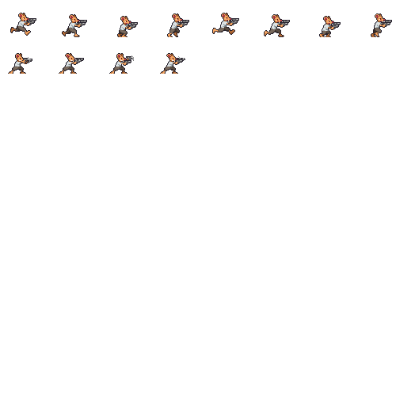

* Boss-ul:

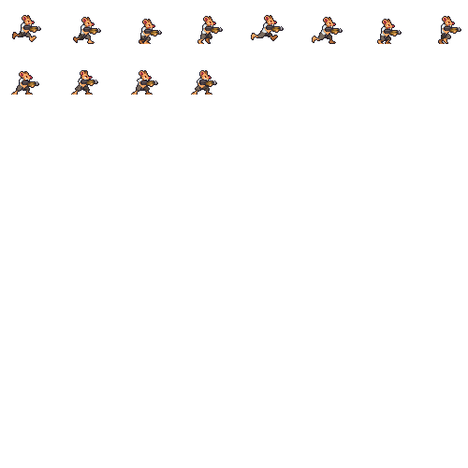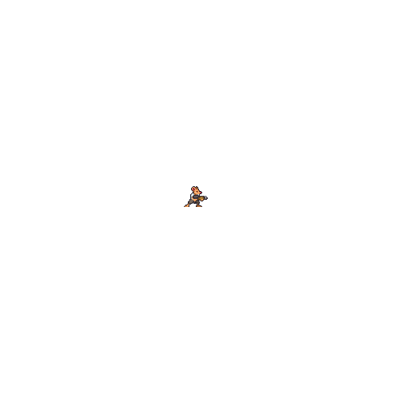

Proiectarea nivelurilor:

Nivelul 1:

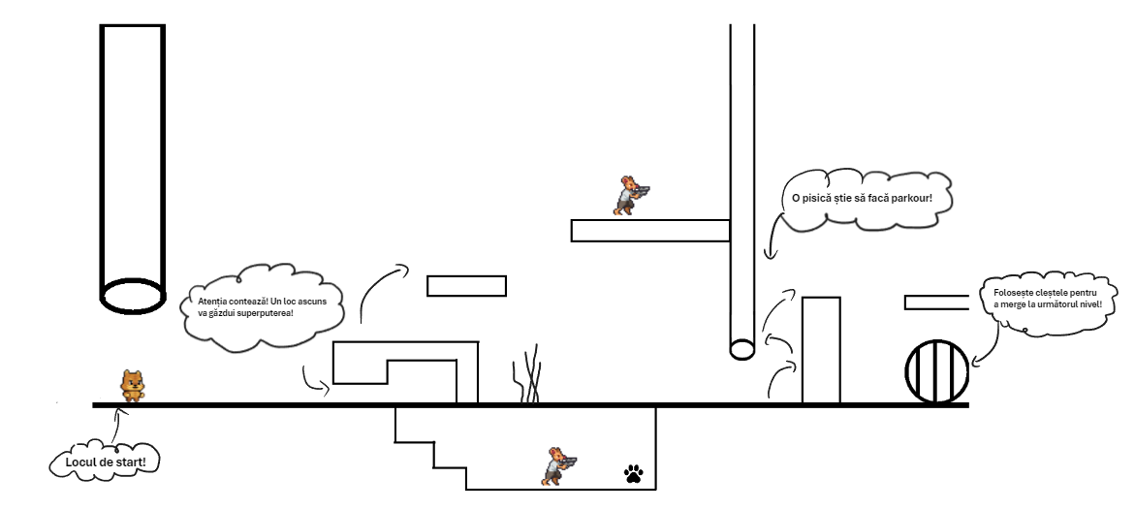

Nivelul 2:

Nivelul 3 – final:

Proiectarea interfeței cu utilizatorul:

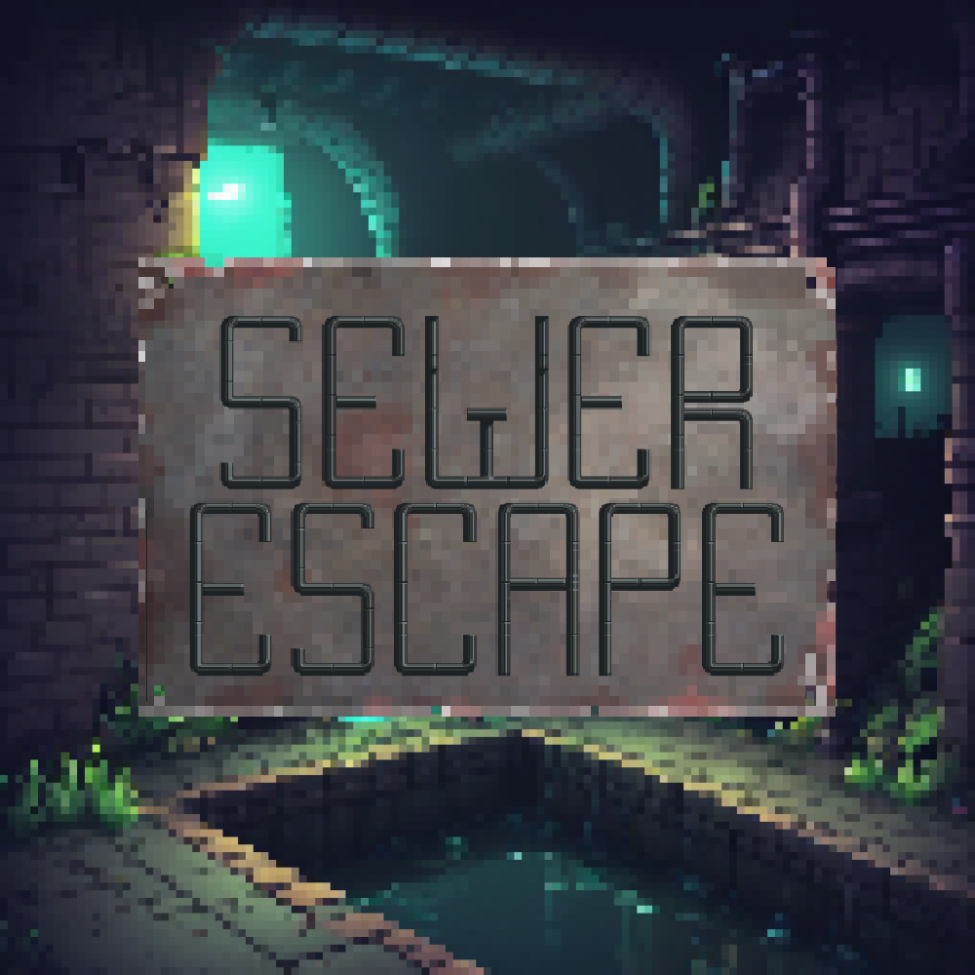

- Afișul jocului -

Va exista un meniu principal cu butoanele: New Game, Load Game, Settings, Leaderboard și Exit. Fereastra din timpul gameplay-ului va avea: viețile caracterului principal, casetele pentru superputere și clește și scorul (adică timpul de completare al jocului, exprimat în secunde).

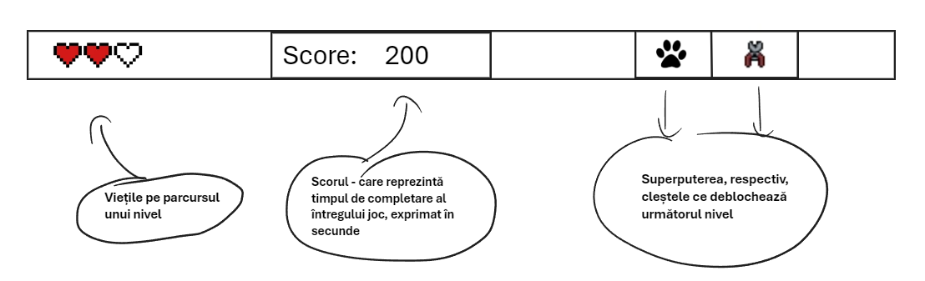

Implementări:

În pachetul „entities” s-au implementat 4 clase: Entity, Player, Enemy, HealthBar. Entity este o clasă abstractă care modeleaza o entitate, iar din ea derivă clasele Player și Enemy, cele două tipuri de entități principale din joc. HealthBar este clasa ce modelează viața player-ului și ține evidența vieților pe parcursul unui nivel.

Pachetul „GameWindow” are două clase în plus, MouseInput și KeyboardInput, care modelează input-urile utilizatorului prin mouse și tastatură.

În pachetul „Tiles”, pe lângă clasele dalelor care au o coliziune cu entitățile, s-a implementat și clasa LevelManager ce are rolul de a seta nivelul și harta corespunzătoare. Când vor fi mai multe niveluri, inamicii vor fi creați separat pentru fiecare nivel în parte.

În pachetul „utils” s-au creat 3 clase cu roluri diverse. Clasa Camera modelează conceptul de cameră în cadrul jocului. În Constants găsim constantele aferente cu tipul animației unei entități și o metodă de a returna lungimea unei animații. În clasa GravityCollisionMethods se găsesc metode ce ajută la modelarea gravitației și coliziunilor unei entități.

În diagrama UML de la finalul documentului se află informațiile referitoare la conținutul claselor, metodele și proprietățile lor, și la legăturile dintre acestea, iar în codul jocului se află explicații minimale cu referire la rolul funcțiilor implementate.

Bibliografie:

<https://actg.itch.io/old-pipes-tileset>

<https://bowpixel.itch.io/cat-50-animations>

https://sagak-art-pururu.itch.io/ratman

<https://slashdashgamesstudio.itch.io/2d-platformer-sewer-assets>

<https://kingkelp.itch.io/sewer-tileset>

https://gencraft.com/

<https://ivoryred.itch.io/gardens-16x16-icon-pack?download>

https://clipart-library.com/clipart/8TEjzoe7c.htm

<https://swooshwhoosh.itch.io/heartsui>

https://omniclause.itch.io/spikes?download

https://giventofly.github.io/pixelit/

Software utilizat: FireAlpaca, Paint, Microsoft Whiteboard.